Bài 1 sử dụng filezilla client

* Lên google gõ filezilla và chọn tải xuống

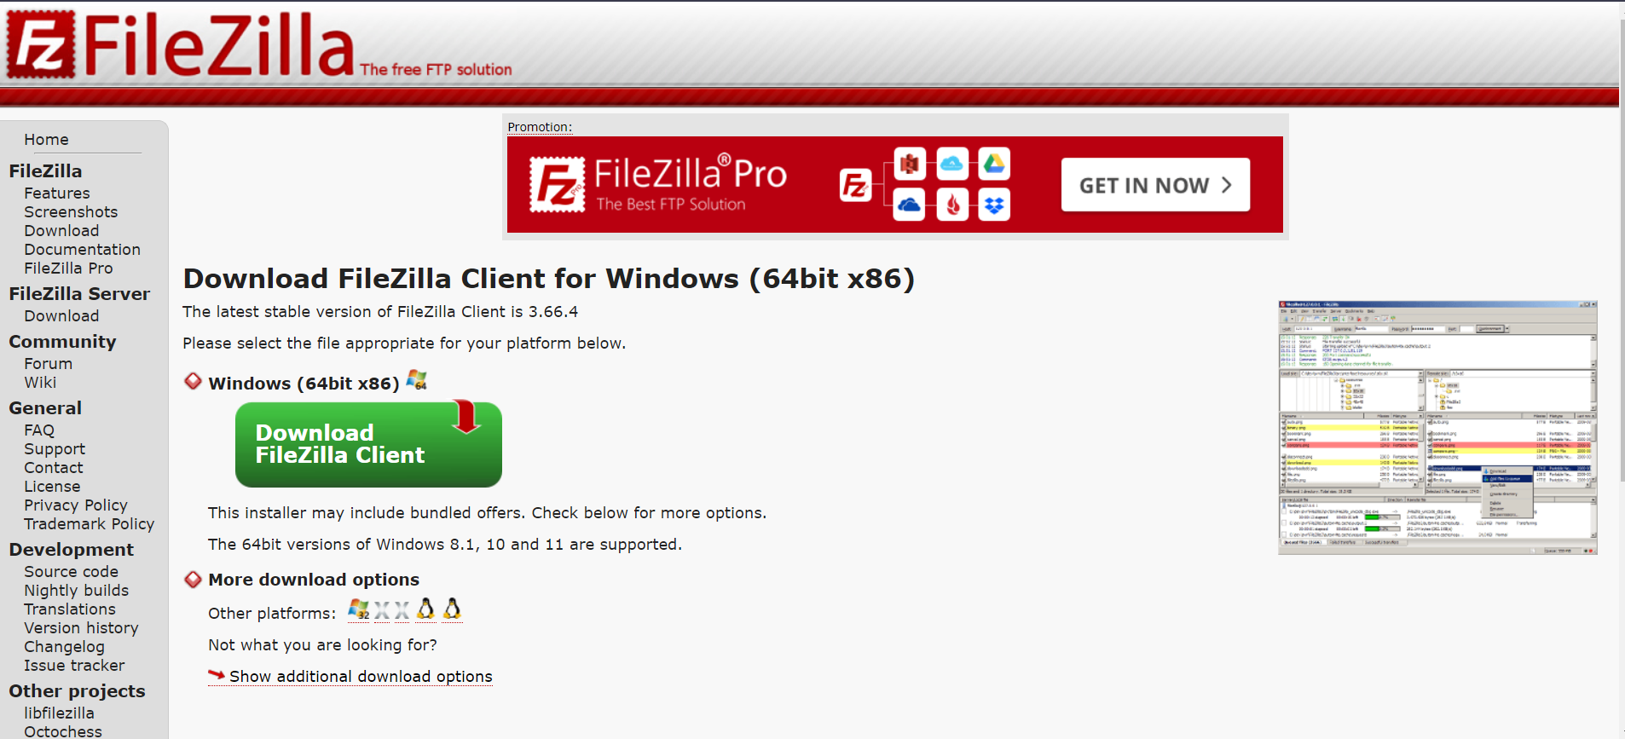

Vào FileZilla

Vào InterData và chọn Đăng nhập vào Cpanel

Ở Cpanel coppy tên User và địa chỉ ip

Vào Gmail để lấy password

Điền đầy đủ thông tin và chọn Quickconnect

Vào lại subdomain để xem upload thành công chưa

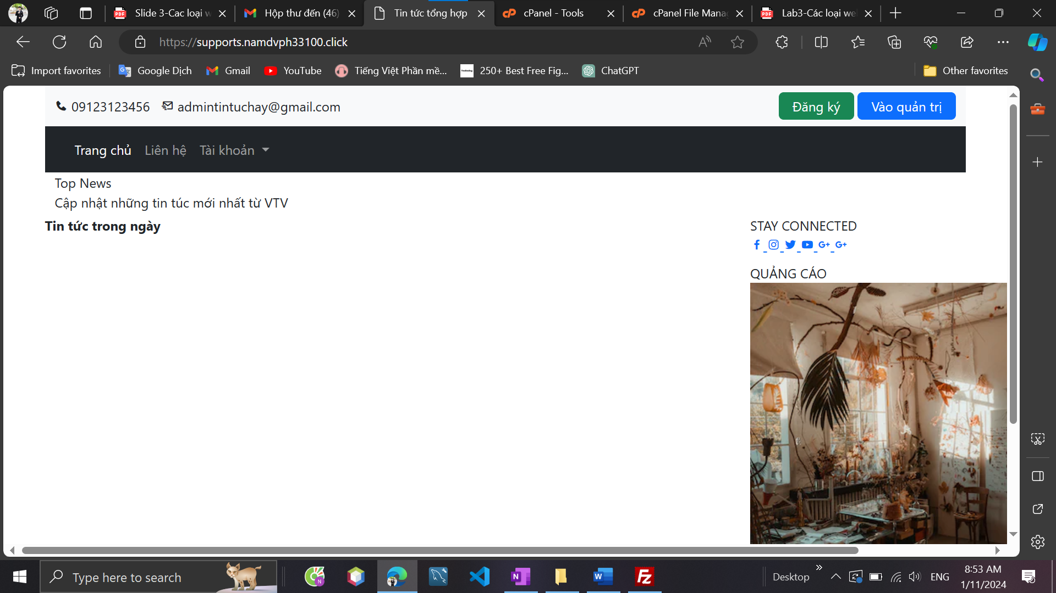

Vào Cpanel và chọn Mysql& Database

Nhập tên database mới và chọn Create Database

ở Add new user điền đầy đủ thông tin và chọn Create User

Ở Add User To Database điền tên User và tên Database vừa tạo và chọn Add

Chọn All PRIVILEGS

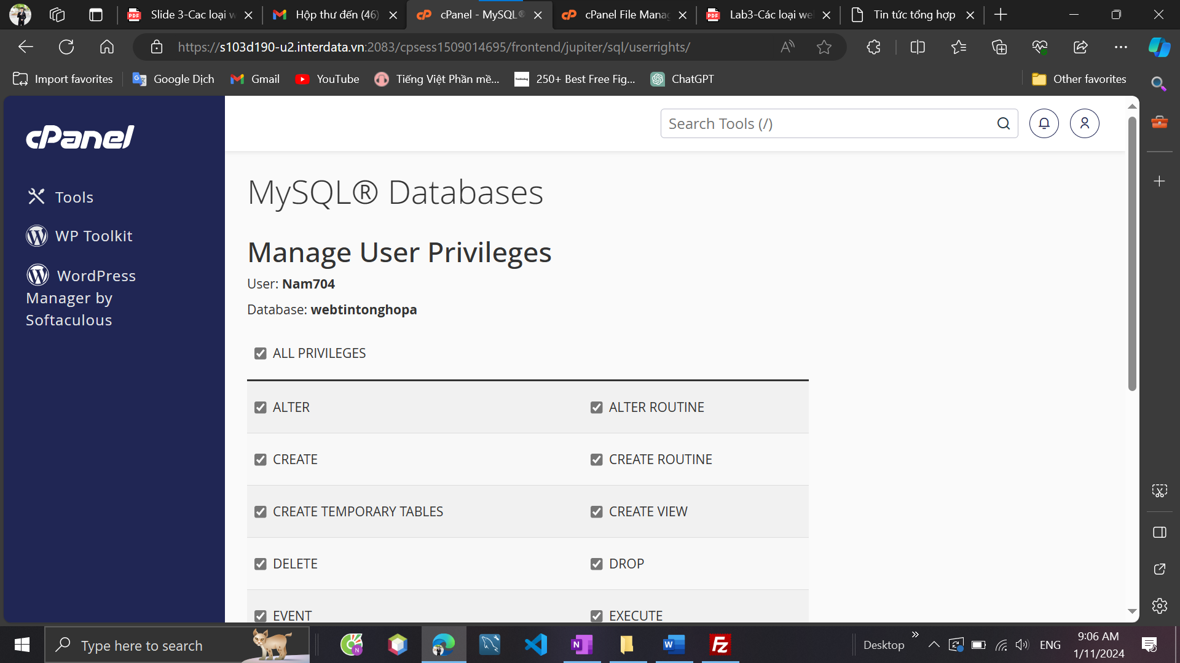

Chọn Make Change

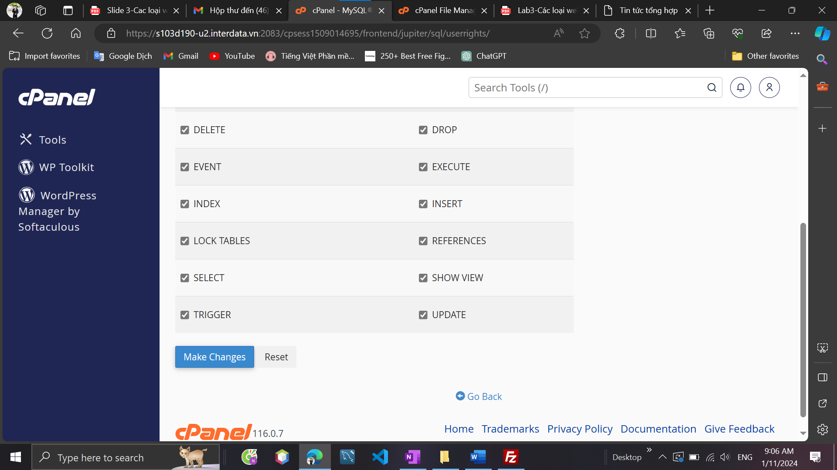

Tại Cpanel vào phpMyAdmin

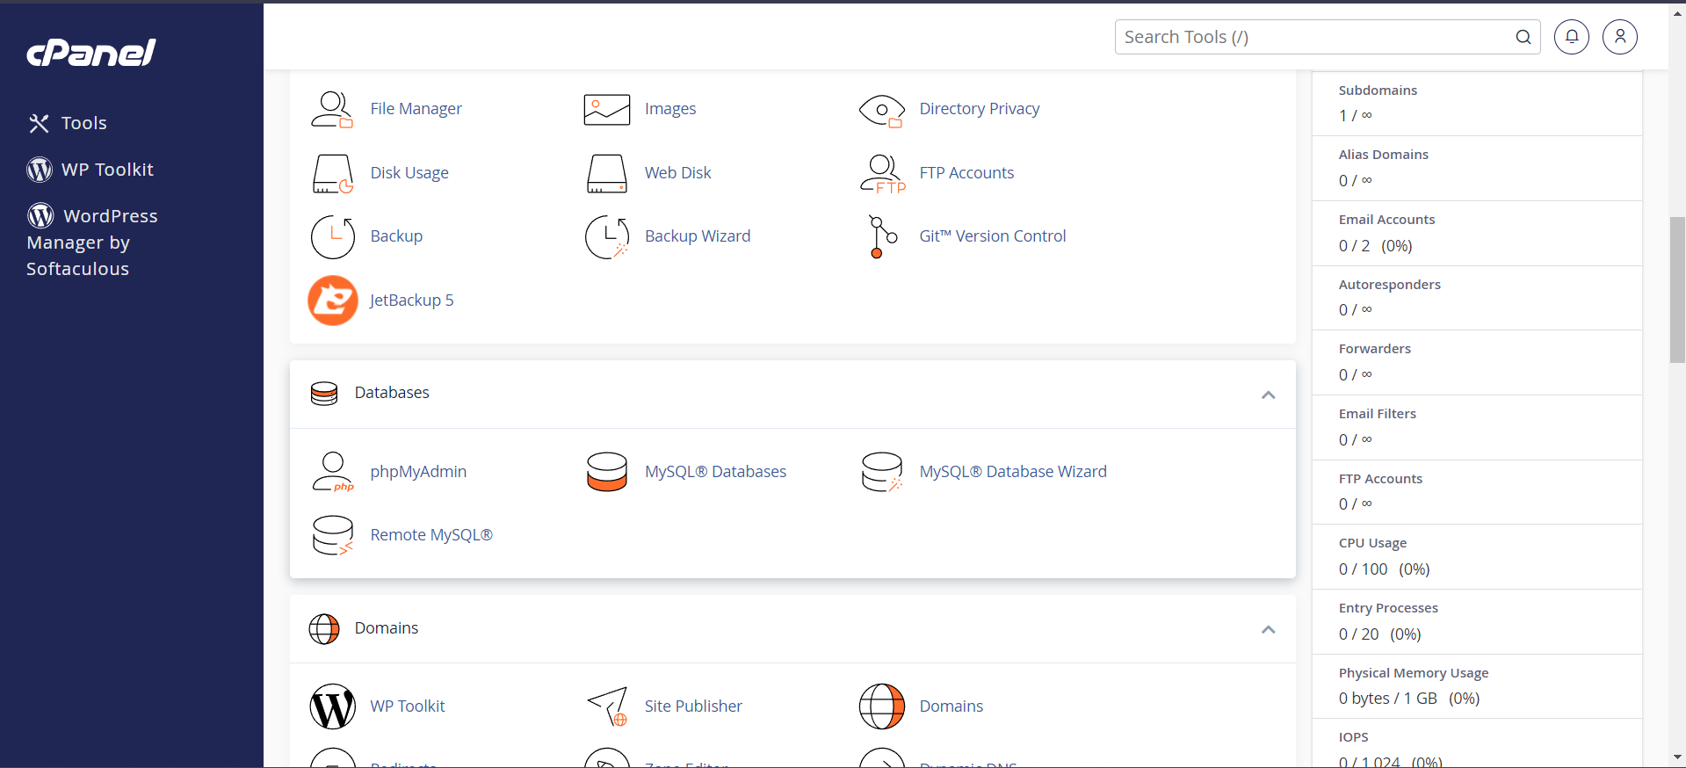

Click chọn Databse rồi chọn Nhập và chọn file sql sau đó chọn Nhập

Vào File manager ở Cpanel, sau đó vào tên miền vừa upload web động, chọn file config.php và chọn Edit

Chỉnh sửa thông tin ở file config.php sau đó chọn **Save Changes**

**Note:** *nhập chính xác dbhosst,*

*db_user,db_pass (đã tạo ở bước tạo user database)*

*db_name (tên database đã tạo bước trước)*

Vào lại tên miền upload web động để kiểm tra đã thành công hay chưa